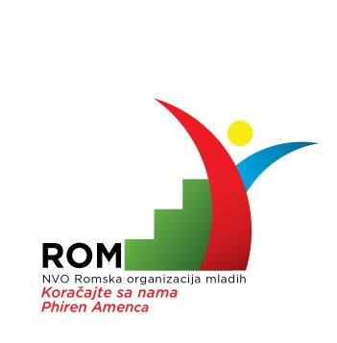



**SAOPŠTENJE ZA MEDIJE**

**povodom obilježavanja 8. aprila, Međunarodnog Dana Roma**

Podgorica, 7. april 2015.god.

Osmog aprila 2015. godine će se po 43. put obilježiti Međunarodni Dan Roma, praznik ustanovljen sa ciljem da se skrene pažnja javnosti na težak položaj ovog naroda. NVO ROM “Koračajte sa nama – Phiren Amenca“ će uz podršku NVO Forum MNE i Centra za demokratiju i ljudska prava (CEDEM) 8. aprila obilježiti Međunarodni Dan Roma u Sportskom centru Dadex i tim povodom organizovati fudbalski meč pod nazivom „Sportom protiv rasizma“ za 65 mladih Roma i ne-Roma. Ovaj događaj će pružiti priliku mladima da se druže i razvijaju toleranciju prema nacionalnim, etničkim, ali i drugim različitostima.

Phiren Amenca i CEDEM upozoravaju da nedovoljno efikasna primjena državne politike prema ovoj zajednici, diskriminacija i predrasude ostaju gorući problemi Roma i Romkinja u Crnoj Gori i nakon deset godina primjene evropske strateške akcije "Dekada uključenja Roma" koja je imala za cilj da podstakne stvaranje uslova za održivu integraciju ove zajednice. Načinjen je značajan pomak u sferi obrazovanja i tzv. afirmaciji prilikom upisa djece u obrazovne ustanove, zatim u sferi zdravstva, kroz veći obuhvat romske djece imunizacijom, kao i u afirmaciji akcionih planova koje određena ministarstva sprovode. Međutim, stopa nezaposlenosti, broj nepismenih i zdravstveno ugroženih i dalje je najveći upravo u romskoj populaciji. Nema značajnijih pomaka u vezi sa stanovanjem i kreiranjem urbanističkih planova za legalizaciju romskih naselja koja ne ispunjavanju minimalne standarde bezbjednog stanovanja. Država nema opštu kulturnu politiku, posebno politiku multikulturalizma koja bi omogućila pripadnicima manjinskih zajednica da efektivno učestvuju u kreiranju kulturnih dešavanja i kulturne politike na državnom i lokalnom nivou, osim kroz sporadične aktivnosti. Kada je u pitanju primjena Strategije za poboljšanje položaja Roma i Romkinja u Crnoj Gori 2012 – 2016, neophodan je ne samo veći stepen posvećenosti implementaciji utvrđenih aktivnosti, već i vertikalnoj sektorskoj koordinaciji i procesu praćenja, procjene i izvještavanja o realizaciji iste.

Phiren Amenca i CEDEM i ovog 8. aprila izražavaju nadu da će državni organi i lokalne samouprave dosljednije i efikasnije realizovati mjere iz akcionih planova koje su sami usvojili i naglašavaju da država i društvo u cjelini moraju preduzeti sve neophodne mjere kako bi Rome i Romkinje učinili ravnopravnim i odgovornim građanima, sposobnim da zauzmu svoje mjesto u svakoj društvenoj sferi.

**CEDEM Koračajte sa nama – Phiren Amenca**

Bulevar Džordža Vašingtona 51,3/48, Podgorica Isidore Sekulić 85, Podgorica

Telefon:[+382-20-234-114](tel:%2B382-20-234-114), fax:[+382-20-234 368](tel:%2B382-20-234%20368) Telefon: +382 68/189-215

E-mail: [info@cedem.me](mailto:info@cedem.me), web: ww*w*.cedem.me E-mail: romphirenamenca@t-com.me